|  |  |
| --- | --- |
| Gerb-BMSTU_01 | **Министерство науки и высшего образования Российской Федерации**  **Федеральное государственное бюджетное образовательное учреждение**  **высшего образования**  **«Московский государственный технический университет**  **имени Н.Э. Баумана**  **(национальный исследовательский университет)»**  **(МГТУ им. Н.Э. Баумана)** |

ФАКУЛЬТЕТ **Информатика и системы управления**

КАФЕДРА **Компьютерные системы и сети (ИУ6)**

НАПРАВЛЕНИЕ ПОДГОТОВКИ **Программное обеспечение ЭВМ и информационные технологии**

**Отчет**

|  |  |
| --- | --- |
| **по лабораторной работе №** | 1 |

**Название:**

Синхронные одноступенчатые триггеры со статическим и динамическим управлением записью

**Дисциплина: АРХИТЕКТУРА ЭВМ**

|  |  |  |  |  |
| --- | --- | --- | --- | --- |
| Студент | ИУ7-И46Б |  |  | Нгуен Ань Тхы |
|  | (Группа) |  | (Подпись, дата) | (И.О. Фамилия) |
|  |  |  |  |  |
| Преподаватель |  |  |  | Крыгина.Т.Д |
|  |  |  | (Подпись, дата) | (И.О. Фамилия) |

Москва, 2020

1. Исследовать работу асинхронного RS-триггера с инверсными входами в статическом режиме:

|  |  |  |
| --- | --- | --- |
| Время tn | | Время tn + 1 |
| Sn | Rn | Qn +1 |
| 0 | 0 | x |
| 0 | 1 | 1 |
| 1 | 0 | 0 |
| 1 | 1 | Qn |

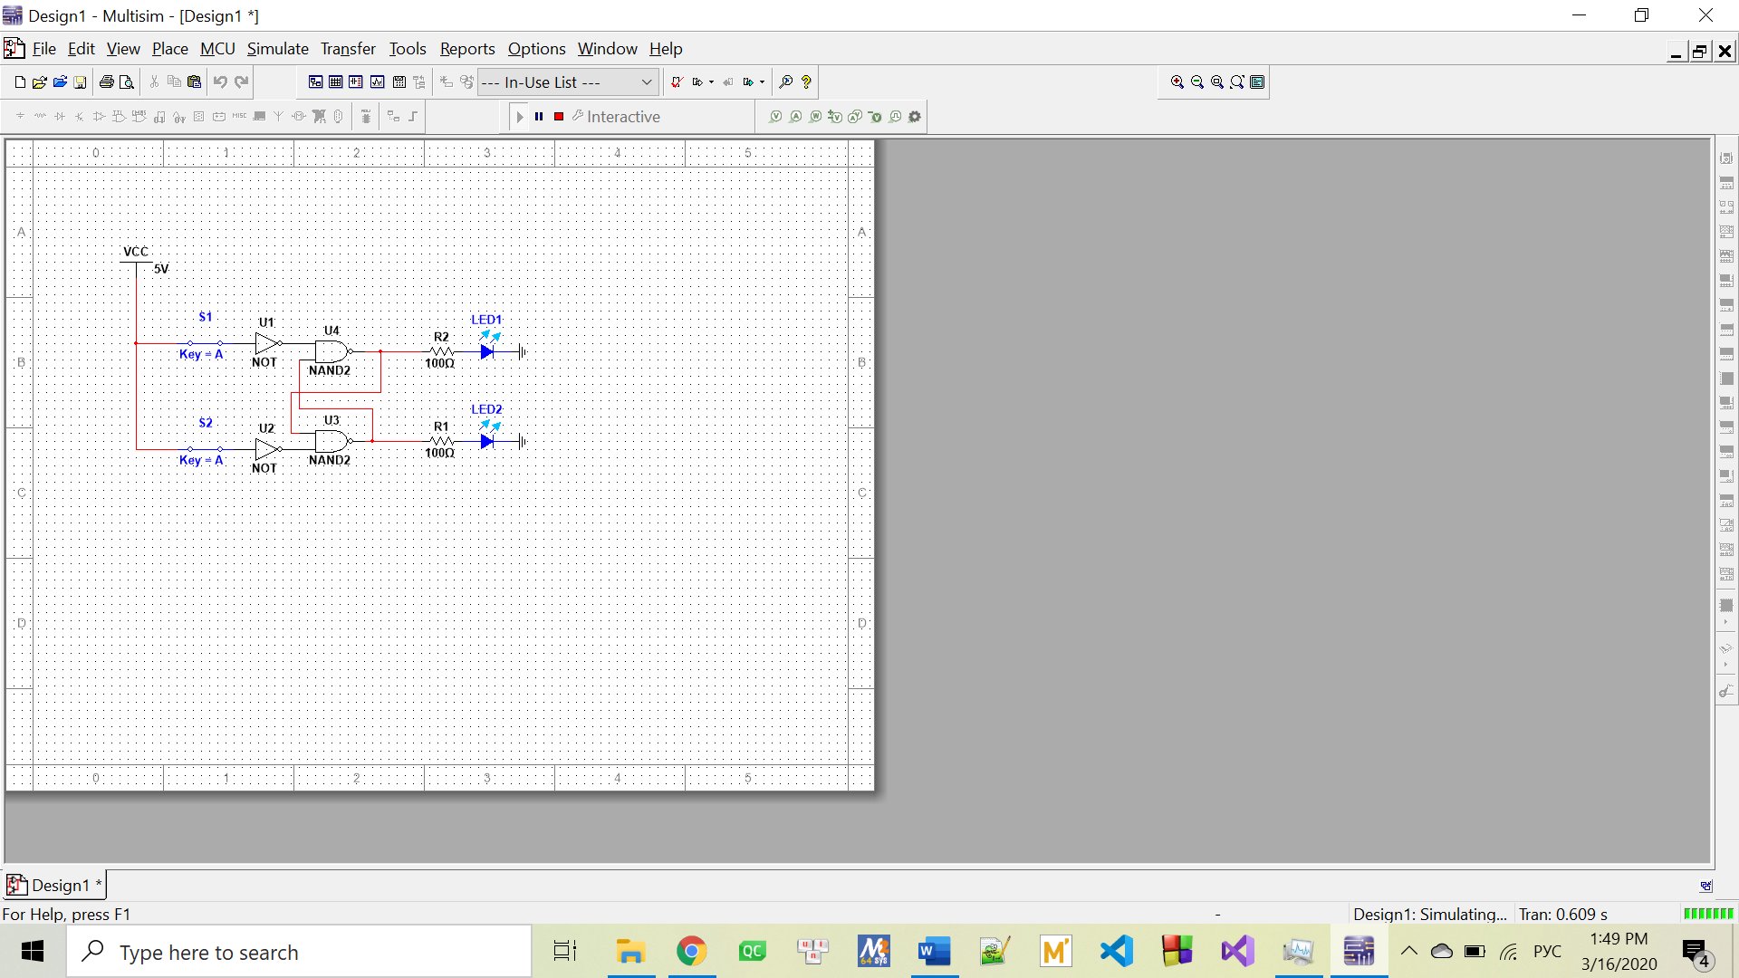

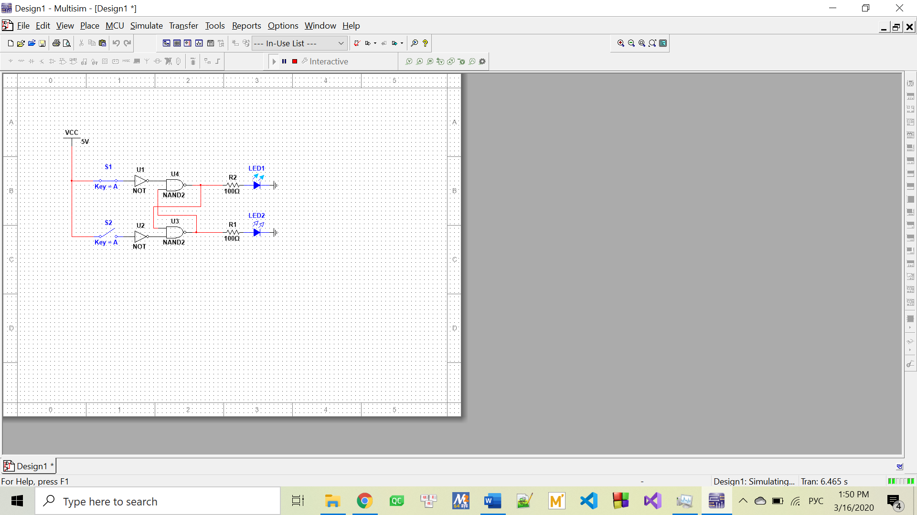

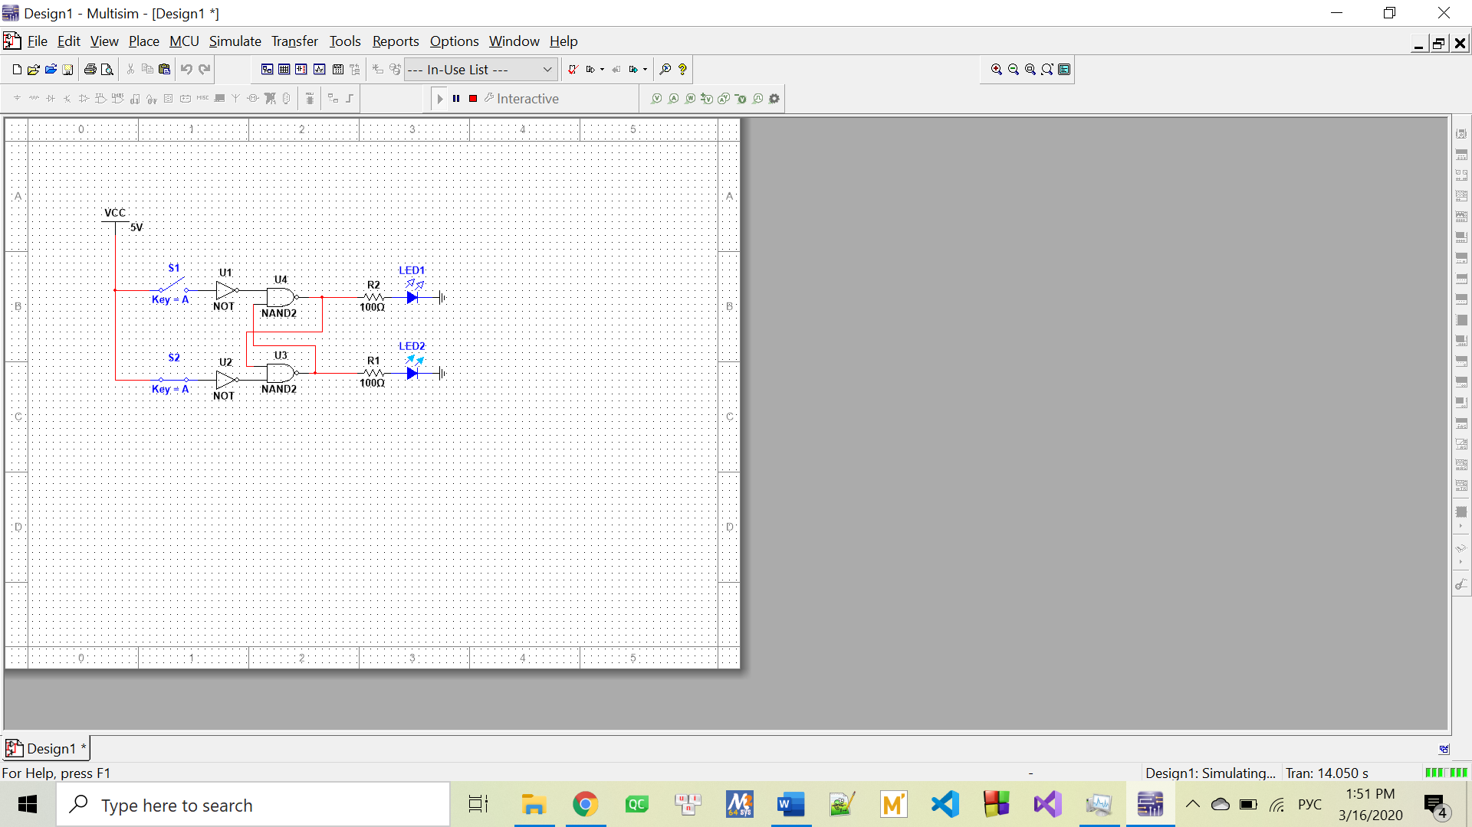

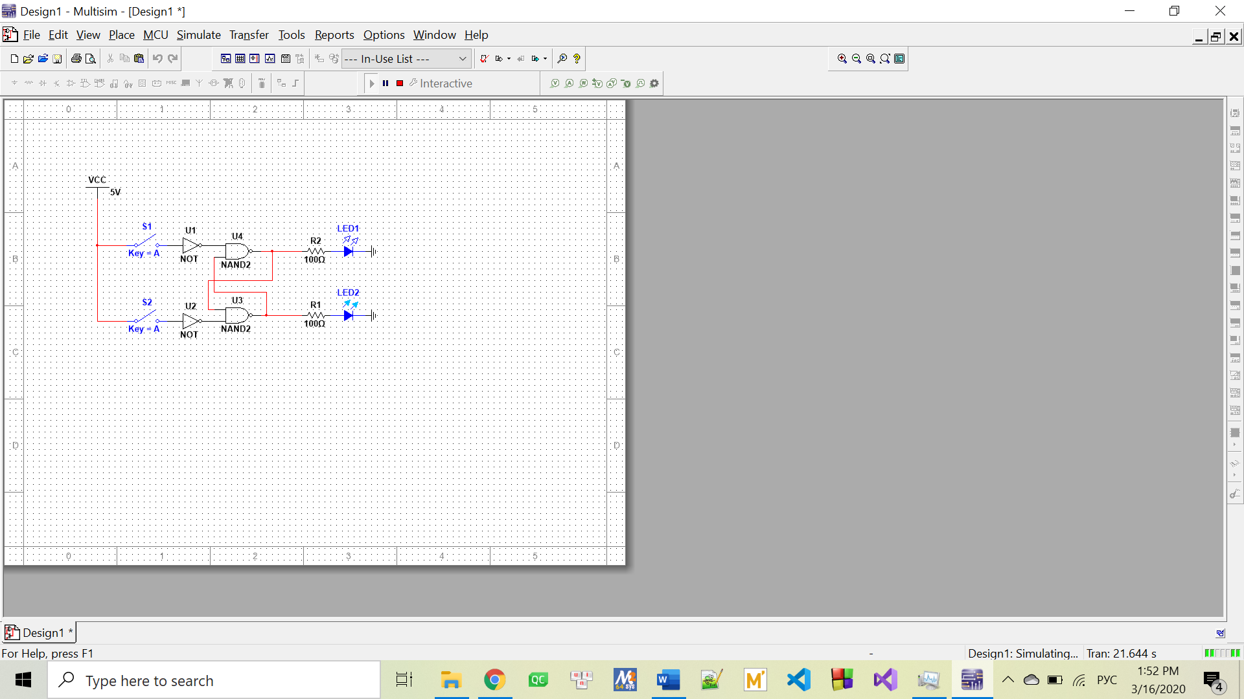

2. Исследовать работу синхронного RS-триггера в статическом режиме:

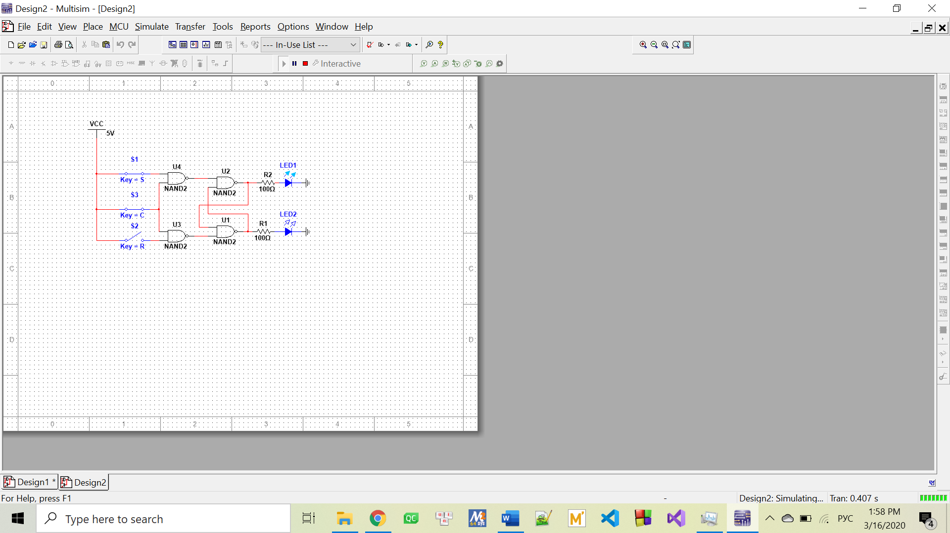

|  |  |  |  |  |  |
| --- | --- | --- | --- | --- | --- |
| C | S | R | Qn | Q­n+1 |  |
| 0 | 0 | 0 | 0 | 0 | Хранение |
| 0 | 0 | 0 | 1 | 1 |
| 0 | 0 | 1 | 0 | 0 |
| 0 | 0 | 1 | 1 | 1 |
| 0 | 1 | 0 | 0 | 0 |
| 0 | 1 | 0 | 1 | 1 |
| 0 | 1 | 1 | 0 | 0 |
| 0 | 1 | 1 | 1 | 1 |
| 1 | 0 | 0 | 0 | 0 |
| 1 | 0 | 0 | 1 | 1 |
| 1 | 0 | 1 | 0 | 0 | Уст.0 |
| 1 | 0 | 1 | 1 | 0 |
| 1 | 1 | 0 | 0 | 1 | Уст.1 |
| 1 | 1 | 0 | 1 | 1 |
| 1 | 1 | 1 | 0 | x | Запрещ |
| 1 | 1 | 1 | 1 | x |

3. Исследовать работу синхронного D-триггера в статическом режиме:

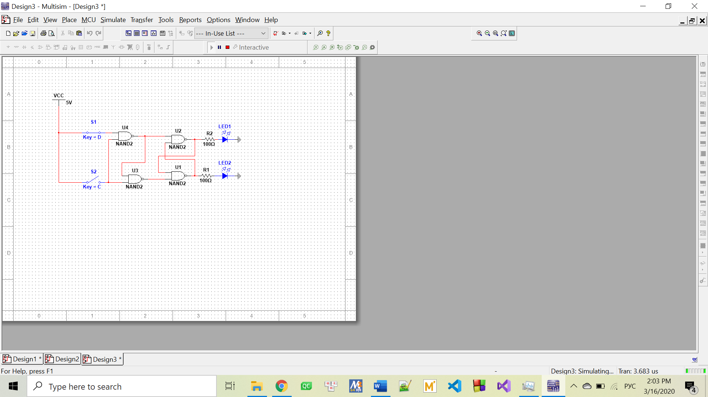

|  |  |  |  |  |
| --- | --- | --- | --- | --- |
| C | D | Qn | Qn+1 |  |
| 0 | 0 | 0 | 0 | Хранение |
| 0 | 0 | 1 | 1 |
| 0 | 1 | 0 | 0 |
| 0 | 1 | 1 | 1 |
| 1 | 0 | 0 | 0 | Уст.0 |
| 1 | 0 | 1 | 0 |
| 1 | 1 | 0 | 1 | Уст.1 |
| 1 | 1 | 1 | 1 |

4. Исследовать схему синхронного D-триггера с динамическим управлением записью в статическом режиме. В приложениях Electronics Workbench и Multisim имеются макросхемы такого триггера.

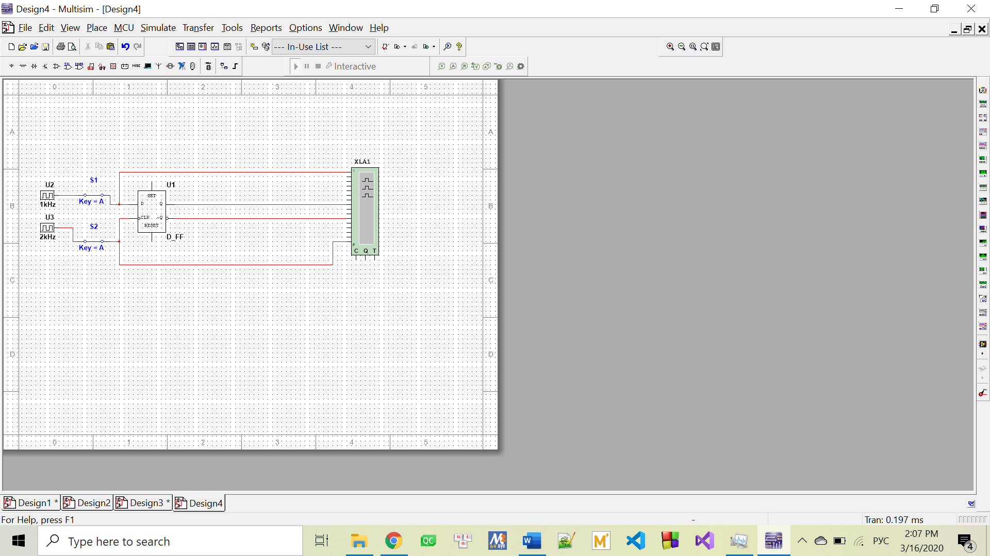

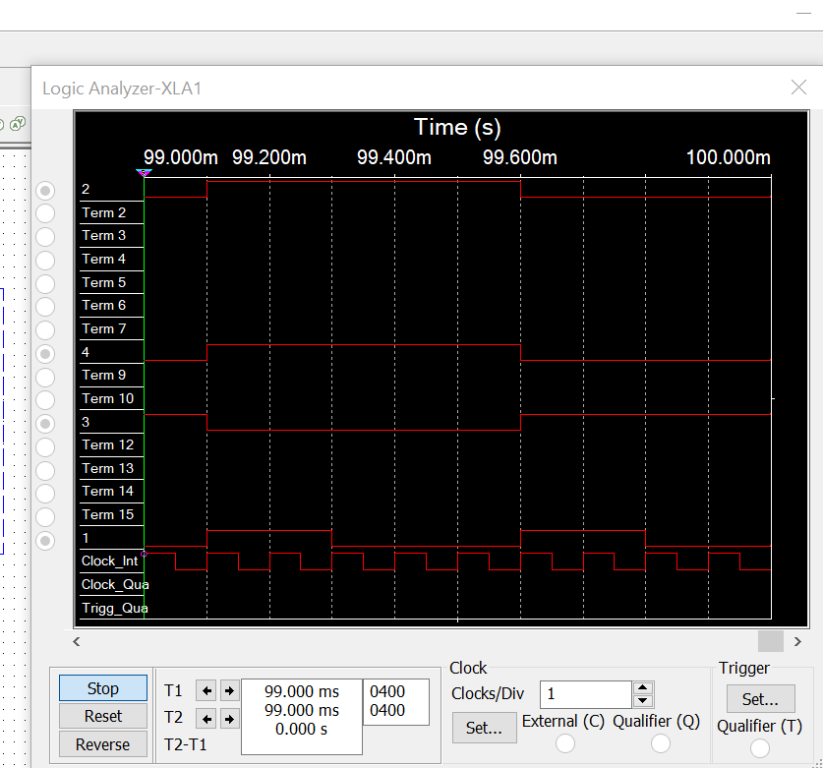

5. Исследовать схему синхронного DV-триггера с динамическим управлением записью в динамическом режиме:

